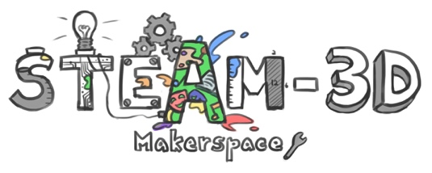
Projet Makerspaces CODE/MOE/UOIT
Plan de leçon : 3^{ième} année - Décoration de Noël avec AutoCad
Les structures solides et stables
Les idées maîtresses :
- A. Une structure a une forme (apparence et ossature) et une fonction (retenir ou transporter une charge).
- C. Les structures doivent être solides et stables pour être utiles.

Les attentes du curriculum :
- Démontrer sa compréhension des concepts de structure, solidité et stabilité ainsi que des facteurs qui influent sur ceux-ci. (Idées maîtresses A, B et C)
- Explorer la solidité et la stabilité des structures afin de déterminer en quoi leur design et les matériaux dont elles sont faites leur permettent de supporter des charges. (Idées maîtresses A, B et C)

Les contenus d’apprentissages :
- Utiliser le processus de résolution de problèmes technologiques et les connaissances acquises lors d’explorations antérieures pour concevoir et fabriquer une structure solide et stable qui pourrait être utilisée par des élèves
- Communiquer oralement et par écrit en se servant d’aides visuelles dans le but d’expliquer les méthodes utilisées et les résultats obtenus lors de ses recherches, ses explorations ou ses observations
- Définir une structure comme un objet soutenant une charge et ayant une taille définie, une forme définie et une fonction spécifique
- Identifier des structures dans la nature et dans un environnement bâti
- Identifier la stabilité d’une structure comme sa capacité à maintenir sa forme et à rester fixe à son emplacement quand elle est soumise à une force

Attente mathématique - Géométrie 3D

- Construire des prismes rectangulaires (par exemple, utiliser des réseaux de papier donnés, utiliser des Polydrons), et décrire des propriétés géométriques (c'est-à-dire le nombre et la forme des faces, le nombre d'arêtes, le nombre de sommets) des prismes

Aperçu de la leçon :
Les étudiant(e)s travailleront avec des partenaires pour créer une conception utilisant Tinkercad qui pourrait être imprimé sur l'imprimante 3D et qui montrerait qu'une structure a une forme et une fonction et que les structures doivent être solides et stables pour être utiles.

Les buts d’apprentissages :  « Nous apprenons à utiliser Tinkercad pour concevoir et imprimer un ornement de Noël 3-D qui convient à accrocher sur un arbre de Noël. » | Les critères de succès :  Construit les critères avec les élèves :  - La conception est liée à Noël ou à une autre fête  - Il y a une taille raisonnable, par exemple un maximum de 50 mm (5 cm) de longueur par 50 mm de hauteur par 50 mm de profondeur  - Ça peut être imprimé par l'imprimante sans effondrement (structure forte et stable)  - Il y a une caractéristique qui permet d'accrocher l'ornement sur un arbre de Noël
L’aperçu de la leçon :
Les élèves concevront, créent et impriment en 3D un ornement de sapin de Noël.

Contexte:
Les élèves ont eu des leçons sur la création de structures fortes et stables (par exemple, des tours en carton). Les étudiants ont également eu la chance de travailler avec des cahiers d’observation de « Maker » pour les projets précédents.

Les matériaux et/ou la technologie à employer :

- Une imprimante en 3 dimensions
- Un Smartboard avec un ordi
- Des chromebooks (pas d’iPads car ces appareils ne fonctionnent pas avec le logiciel)
- Cahier d’observation de « Maker » (voit ci-dessous)
- https://www.tinkercad.com/ Logiciel de Tinkercad enligne
- Tinkercad introduction video

Les accommodations/les modifications :  - les étudiants peuvent avoir besoin de l’aide avec la lecture des instructions dans le logiciel  - assistance à la technologie en fonction de l'expérience de base en utilisant les ordinateurs  - L’assistant(e) éducatif peut écrire dans les cahiers d’observations | La leçon sera différenciée par :  - Le contenu, spécifiquement :  - Le processus, spécifiquement :  - Le produit, spécifiquement :  L’objet construit peut être de n’importe quelle fête selon le religion de l’élève  - L’environnement, spécifiquement :
L’INTRODUCTION DE LA LEÇON:
Les élèves apportent une variété de leurs ornements préférés de Noël pour commencer cette leçon. Demandez aux élèves en groupes d'environ 4 de discuter et d'énumérer les qualités d'un bon ornement de Noël.
Informez-leur qu'ils et elles concevront leurs propres ornements de Noël sur Tinkercad et qu'ils seront imprimés sur l'imprimante 3-D.

Montre le film : https://youtu.be/uIkeUXiybs4

Demandez aux élèves s’ils et elles doivent changer leur ornement pour que ça puisse imprimer et d’autres critères nécessaires (par exemple, une base plus large pour supporter l'impression de bas en haut, pas trop grande car un objet de 5 cm X 5 cm X 5 cm prend environ 1 heure pour imprimer, ça doit être intéressant mais pas trop complexe, ce qui pourrait provoquer l'effondrement de l'ornement lors de l'impression en raison de zones creuses).

Développer avec les critères de classe pour l'ornement de sapin de Noël. (Voir l'exemple ci-dessus).

ACTION:
Les étudiants travailleront avec des partenaires pour dessiner un schéma de la conception dans le cahier d’observations « Maker ».
Circuler pour vérifier que les dessins sont assez détaillés. Demande aux élèves comment leurs conceptions répondent aux critères de succès.
Encouragez à réorienter la conception si nécessaire.
Une fois que les élèves ont planifié leur ornement, connectez-vous à https://www.tinkercad.com/ et commencez à concevoir.

Un conseil : les étudiants qui ont des comptes Google Drive peuvent se connecter via Google et ne nécessitent pas de compte distinct. Accédez à « sign in » (connexion), puis cliquez sur « more providers ».

Une période sera probablement nécessaire pour explorer le logiciel Tinkercad, tandis que la deuxième période, les étudiants perfectionneront leurs compétences et compléteront leur projet.
Au fur et à mesure que les étudiants travaillent sur leurs ornements Tinkercad, ils devraient noter les problèmes qu’ils et elles ont eu, ainsi que les solutions dans leur cahier.

CONSOLIDATION: Réflexion et Connection
Après la fin de la première période, discutez de certains des problèmes que les élèves ont écrit dans leurs cahiers. Discutez de la façon dont ils ont résolu ces problèmes.
Demandez aux élèves comment ils continueront la prochaine période à améliorer leur conception jusqu'à l'achèvement.
Continuer le projet jusqu'à l'achèvement. Les élèves partagent leur document en forme de « .stl » dans leur Google Drive et partagent avec l'enseignant(e) pour télécharger sur le logiciel d'impression 3-D pour visualisation ou pour imprimer.
Si le temps et les ressources ne permettent pas d'imprimer le projet de chacun, demandez aux élèves d'afficher des vues variées de leur ornement à l'impression 2D.
Les étudiants réfléchissent sur leur succès ou leur échec dans leur cahier.
Exemple d'ornement de grange pour les rennes:

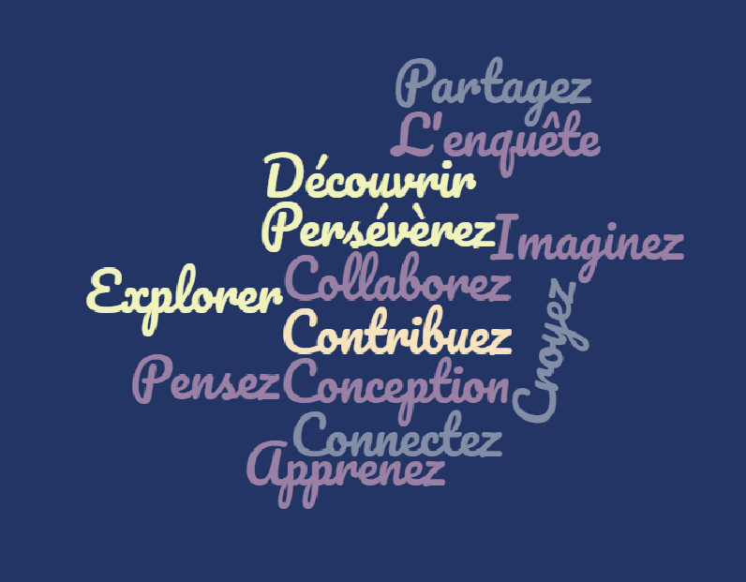

Cahier Maker

Ton Nom:

Nom du projet:

La date:

Notre plan

Cochez le sujet dont tu vas élaborer aujourd’hui:
_ Je veux créer ... car...
_ Je dois apprendre plus au sujet de... avant de...
_ Je vais utiliser les ressources suivants :
_ Aujourd’hui, j’ai découvert...
_ Aujourd’hui, j’ai complété ces étapes...
_ Mes prochaines étapes sont...

_________________________

J’ai complété ce page du cahier.
J’ai écrit en phrases complètes.
Mon écriture est nette et lisible

Dessines un croquis ou une image de ce que tu veux créer.
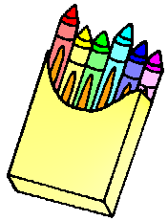

Étiqueter les parties/composantes.
Fait une liste des matériaux dont tu as besoin.

Liste de matériaux

Résolution de problèmes

Cochez le sujet dont tu vas élaborer aujourd’hui:
Je veux améliorer mon projet par/en...
Aujourd’hui, j’ai rencontré un problème et...
Je dois apprendre plus au sujet de avant que je puisse faire plus. Mon plan c’est d’employer ces ressources…
Aujourd’hui, j’ai découvert que...

_________________________

_________________________

J’ai complété ce page du cahier.
J’ai écrit en phrases complètes.
Mon écriture est nette et lisible

Réflexion

Cochez le sujet dont tu vas élaborer aujourd’hui :

_En fabriquant ce projet, j’ai appris...
_Je suis fier/fière de mon projet car...
_La prochaine fois, je changerai...

__________________________

J’ai complété ce page du cahier.
J’ai écrit en phrases complètes.
Mon écriture est nette et lisible
.

